西山卫健信息
第78期

区卫生健康局办公室 2020年5月18日

区人民医院医学影像科自助胶片重装上线

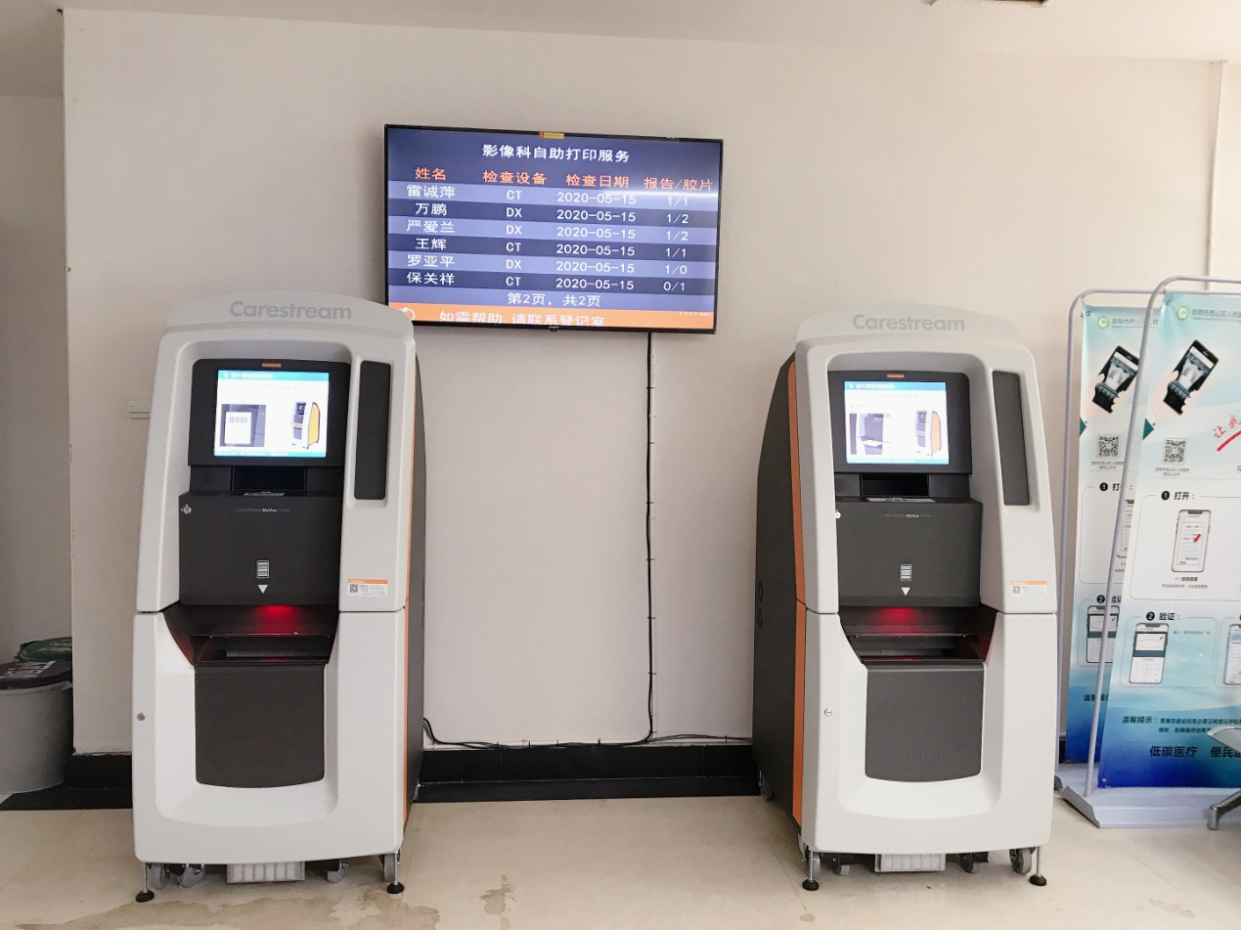
2020年5月初，西山区人民医院医学影像科正式引进锐珂（柯达）胶片自助机，实现“登记+照片+报告+云胶片=全自助打印系统”。
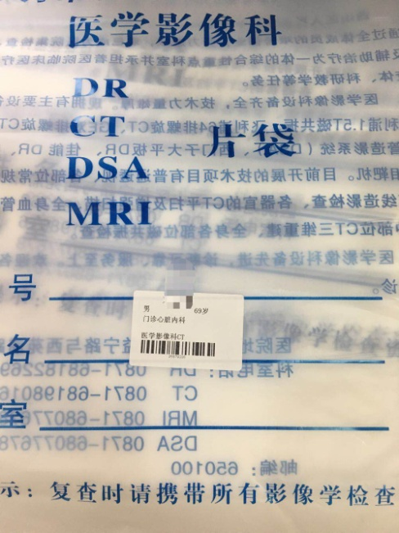
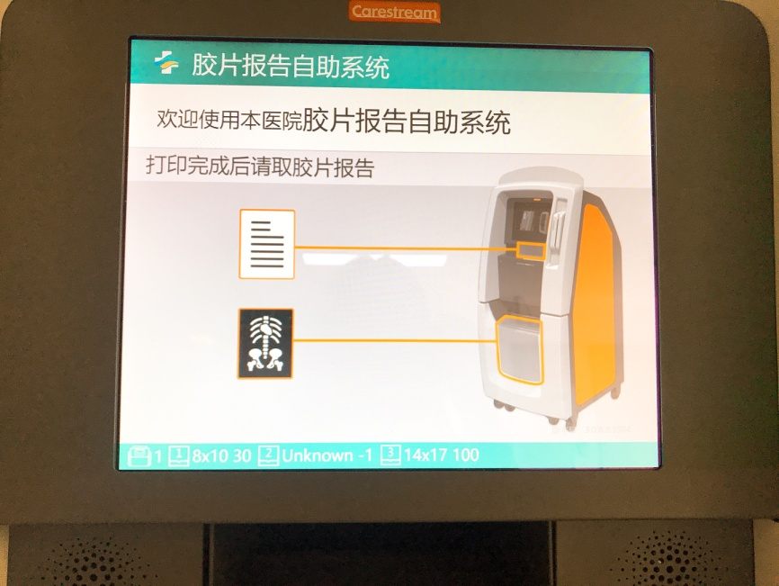
门急诊患者完善检查后，约1-2小时后可凭条码自行打印影像及报告，急诊绿通患者30分钟后可凭条形码打印影像及报告。自助打印机资料保存时长为一个月，一个月后要打印结果需联系放射科服务台。
自助胶片打印机投入使用以来，一改医学影像科、放射科门口人头攒动、扎堆等待，排长队取胶片的现象，分发胶片的工作量分散到了每台自助打印机，有效地提升了医院工作效率和服务质量，节约了患者等候取片时间。

编（校）稿：兰剑 审稿：李丽芬

